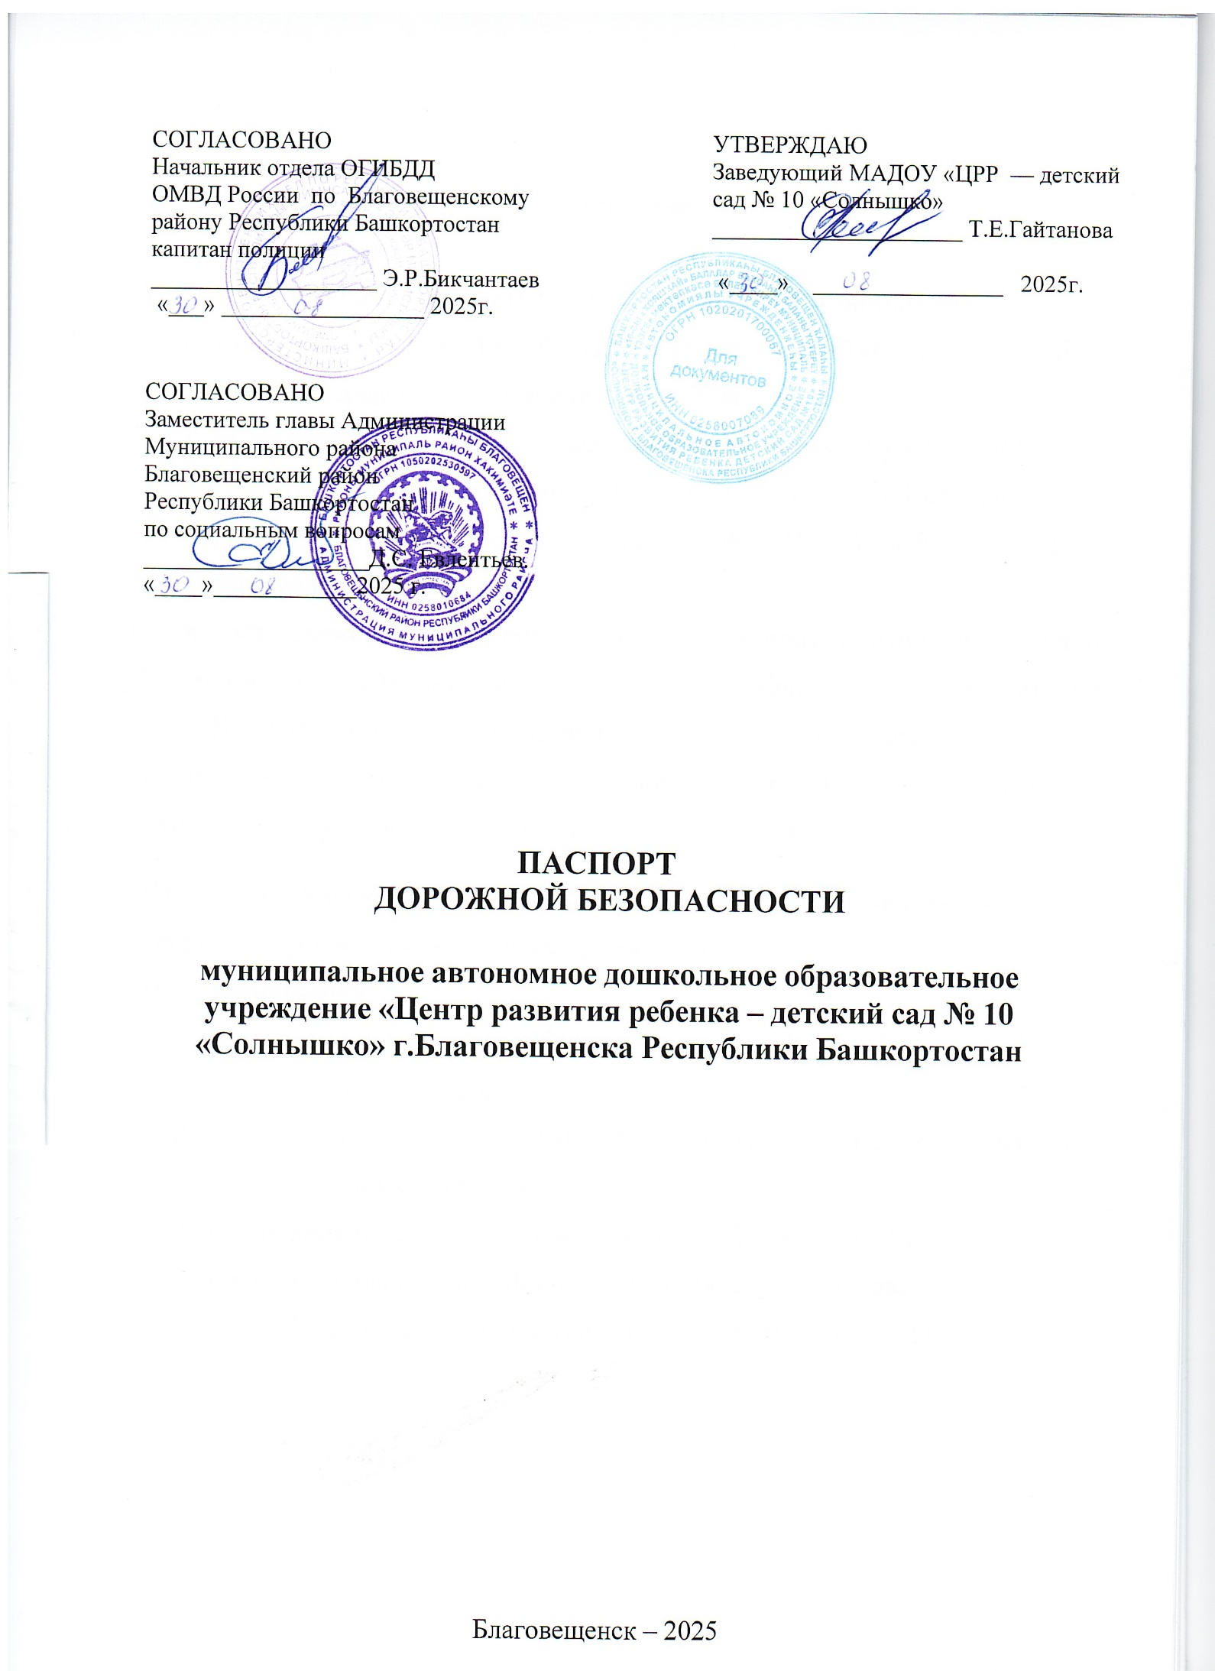

Содержание:
- Общие сведения.
- План-схемы МАДОУ «ЦРР – детский сад №10 «Солнышко»
- Район расположения МАДОУ «ЦРР – детский сад №10 «Солнышко», пути движения транспортных средств и детей. План-схема.
- Маршруты движения организованных групп детей от МАДОУ «ЦРР - детский сад №10 «Солнышко», к ГДК, к СОШ № 4 им. Б.Першиных, к Детской библиотеке, к спортивному залу ДЮСШ (ул.Б.Першиных 4/2), к монументу и обратно.
- Пути движения транспортных средств к местам разгрузки/погрузки и рекомендуемых безопасных путей передвижения детей по территории МАДОУ «ЦРР - детский сад №10 «Солнышко». План-схема.
План – схемы оформляются на основании дислокаций дорожных знаков и разметки, предоставленных территориальными органами ОГИБДД.
- Система работы педагогического коллектива по профилактике детского дорожно-транспортного травматизма.
- Приложения
- План-схема маршрута к ГДК (ул.Седова, 98) (п/клуб «Орленок»), к перекрестку, к светофору.
- План-схема маршрута к СОШ № 4 им. Б.Першиных, к спортивному залу ДЮСШ (ул.Б.Першиных 4/2) .
- План-схема маршрута к Стене Памяти, к монументу (ул.Седова).
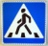
- План-схема маршрута к Детской библиотеке (ул.Комарова, 9).
- План-схема маршрута к спортивной площадке (ул.Седова, 117).

- Общие сведения
Полное наименование образовательной организации: Муниципальное автономное дошкольное образовательное учреждение «Центр развития ребенка – детский сад № 10 «Солнышко» г.Благовещенска Республики Башкортостан (далее - ДОУ)
Тип ДОУ: дошкольное
Юридический адрес ДОУ:
453431, Республика Башкортостан, улица Седова, 109/1.
Фактический адрес ДОУ:
453431, Республика Башкортостан, улица Седова, 109/1.
Электронный адрес detsadik10@mail.ru
Заведующий ДОУ: Гайтанова Татьяна Евгеньевна 8 (34766) 3-01-21
Заместитель заведующего по образовательной и воспитательной работе: Дунюшкина Вера Михайловна 8 (34766) 3-01-21
Заместитель заведующего по АХЧ: вакансия
Старший воспитатель: Серова Виктория Михайловна 8 (34766) 3-01-21
Ответственные работники муниципального органа образования: главный специалист МКУ УО Сушенцов А.Г. 8 (34766) 3-20-99
Ответственные от Госавтоинспекции: Начальник ОГИБДД отдела МВД России по Благовещенскому району капитан полиции Бикчантаев Эльмир Радикович
Инспектор по пропаганде БДД: старший лейтенант полиции Зарипов Ильнур Ирикович, 8-987-250-98-94
Ответственные работники за мероприятия по профилактике детского травматизма:
- заместитель заведующего по воспитательной и образовательной работе Дунюшкина В.М. 8-919-145-47-82
- старший воспитатель Серова Виктория Михайловна 8-989-956-06-99
- инструктор по физической культуре Швалева Полина Викторовна 8-917-804-63-92
Количество воспитанников: 243 человека
Наличие уголка БДД: в 11 группах.
Наличие класса по БДД: нет.
Наличие автогородка (площадки) по БДД: имеется
Наличие автобуса в ДОУ: нет
Владелец автобуса: отсутствует
Режим работы в ДОУ:
-11 групп работают с 7.00 до 19.00 при 12-часовом пребывании ребенка в МАДОУ;
Наличие методической литературы и наглядных пособий: имеется
Наличие раздела «Безопасность» в «Общеобразовательной программе МАДОУ «ЦРР – детский сад №10 «Солнышко»: имеется
Реализация программ по разделу «Безопасность»: парциальная программа Н.Н.Авдеева, Н.Л.Князева, Р.Б.Стеркина «Основы безопасности детей дошкольного возраста»
Реализация программ в режиме дня: организованная образовательная деятельность, режимные моменты, утренние и вечерние часы.
В каких возрастных группах проводится организованная образовательная деятельность по БДД: в 10 группах ДОУ – в группах младшего дошкольного возраста и старшего дошкольного возраста.
Охват детей обучением ПБДД: 218
Наличие в планировании воспитательно-образовательной работы с детьми работы по предупреждению ДДТТ: имеется
Формы работы с детьми: занятия, беседы, целевые прогулки, экскурсии, игровые ситуации, игры, чтение художественной литературы, рассматривание альбомов, плакатов, просмотр учебных видеофильмов, театрализованных представлений и мультфильмов, праздники, досуги, развлечения, конкурсы, театрализованные представления, встречи с инспектором по пропаганде БДД, конкурсы.

Формы работы по взаимодействию с семьей: беседы, консультации, информационные стенды, памятки, буклеты, досуги, конкурсы.

Телефоны оперативных служб:

ОГИБДД отдел МВД России по Благовещенскому району: 8(34766) 2-16-90
Пожарная часть: 01
8(34766) 2-29-19
ЦРБ, скорая помощь: 03
8(34766) 3-33-77
Полиция: 02
8(34766) 2-25-04
8(34766) 2-19-73
МЧС: (с мобильных телефонов) 112
Единая дежурная диспетчерская служба – 010, 112 или 8(34766) 2- 26-20
Поликлиника детская- 8(34766) 3-03-66
Поликлиника взрослая -8(34766)3-16-96
Справочная служба -09

II. План - схемы ДОУ
    - План-схема района расположения ДОУ,
пути движения транспортных средств и детей
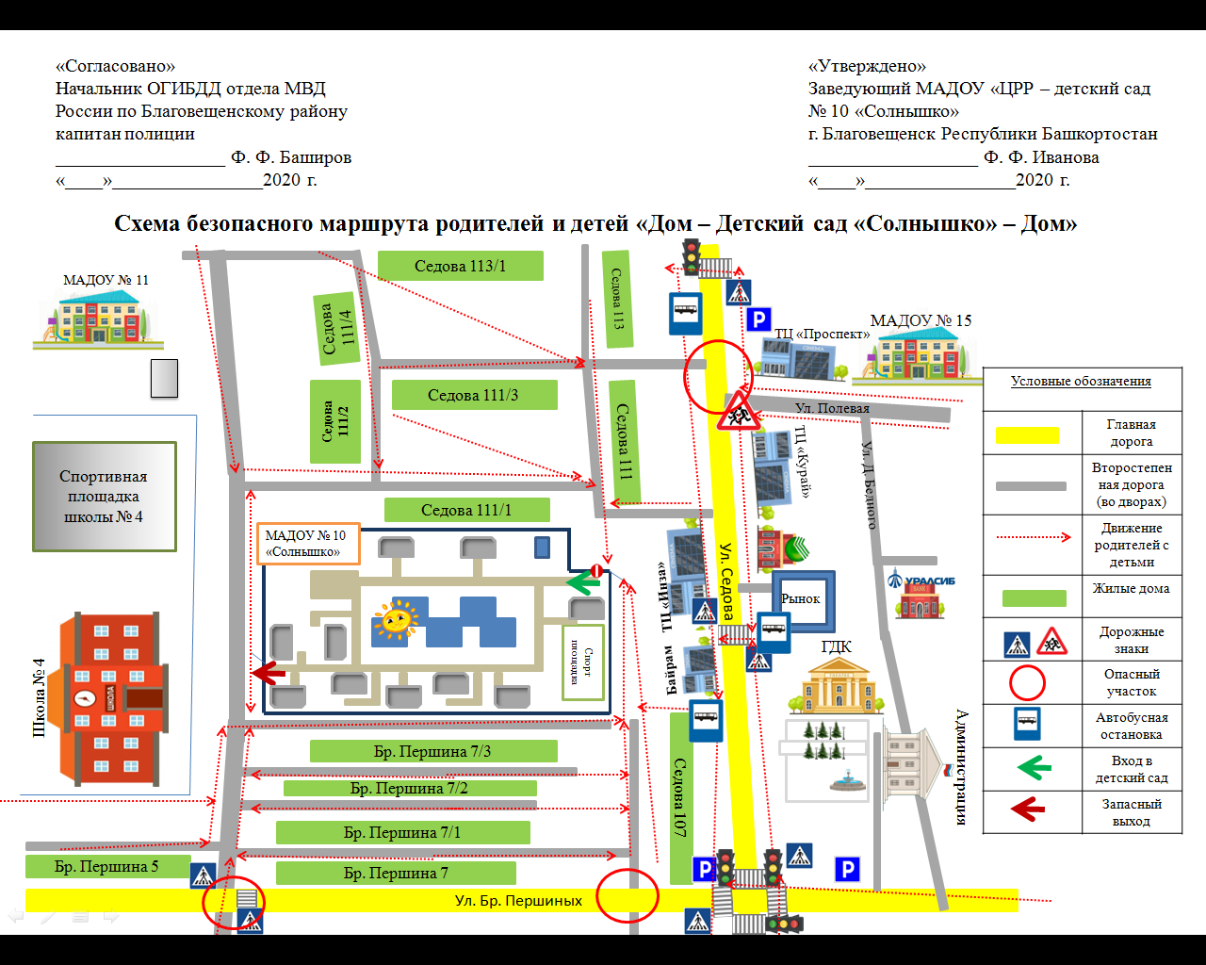

Рекомендации к составлению план - схемы района расположения ДОУ
1. Район расположения образовательного учреждения определяется группой жилых домов, зданий и улично-дорожной сетью, центром которого является непосредственно образовательное учреждение;
2. Территория, указанная в схеме, включает в себя:
- образовательное учреждение;
- учреждения, которые посещают дети ДОУ;
- жилые дома, в которых проживает большая часть детей данного образовательного учреждения;
- автомобильные дороги и тротуары.

3. На схеме обозначено:
- расположение жилых домов, зданий и сооружений;
- сеть автомобильных дорог;
- пути движения транспортных средств;
- пути движения детей в/из образовательного учреждения;
- уличные (наземные – регулируемые / нерегулируемые) пешеходные переходы;
- названия улиц и нумерация домов.

Схема необходима для общего представления о районе расположения МАДОУ «ЦРР - детский сад №10 «Солнышко».
Для изучения безопасности движения детей на схеме обозначены наиболее частые пути движения детей от дома (от отдаленных остановок маршрутных транспортных средств) к МАДОУ «ЦРР - детский сад №10 «Солнышко» и обратно.
При исследовании маршрутов движения детей необходимо уделить особое внимание опасным зонам, где часто дети пересекают проезжую часть не по пешеходному переходу.

2. Маршруты движения организованных групп детей от МАДОУ «ЦРР - детский сад №10 «Солнышко», к ЦРК, к СОШ № 4 им. Б.Першиных, к Детской библиотеке, к спортивной площадке по ул. Седова 117, к спортивному залу ДЮСШ (ул.Б.Першиных 4/2), к монументу и обратно (см. Приложения № 1, № 2, №3, №4, №5)

Рекомендации к составлению схемы маршрутов движения организованных групп детей от МАДОУ «ЦРР - детский сад №10 «Солнышко», к ЦРК, к СОШ № 4 им. Б.Першиных, к Детской библиотеке, к спортивной площадке по ул. Седова 117, к спортивному залу ДЮСШ (ул.Б.Першиных 4/2), к монументу и обратно.
На схеме района расположения ДОУ указываются безопасные маршруты движения детей от МАДОУ «ЦРР - детский сад №10 «Солнышко», к ЦРК, к СОШ № 4 им. Б.Першиных, к Детской библиотеке, к спортивной площадке по ул. Седова 117, к спортивному залу ДЮСШ (ул.Б.Першиных 4/2), к монументу и обратно.
Данные схемы должны использоваться педагогическим составом при организации движения групп детей к местам проведения занятий, мероприятий вне территории ДОУ.

3. Пути движения транспортных средств к местам разгрузки/погрузки и рекомендуемые пути передвижения детей по территории образовательного учреждения
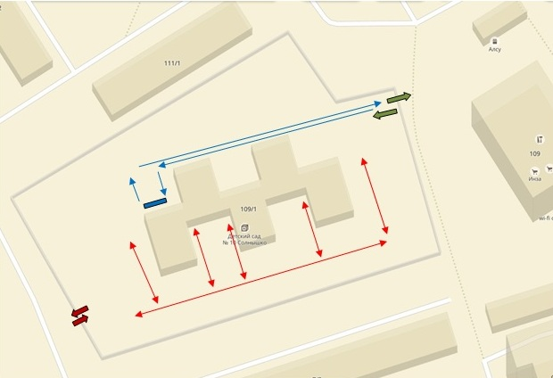
Обозначения:

- место разгрузки/погрузки

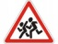
- второстепенная дорога (во дворах) ………… - тротуар

- жилые дома, здания общественных организаций

- движение грузовых транспортных средств по территории ДОУ

- движение групп детей по территории ДОУ

-въезд/выезд в детский сад

- запасный въезд/выезд

Рекомендации к составлению схемы пути движения транспортных средств к местам разгрузки/погрузки
На схеме указывается примерная траектория движения транспортного средства на территории ДОУ, в том числе место погрузки/разгрузки, а также безопасный маршрут движения детей во время погрузочно-разгрузочных работ. В целях обеспечения безопасного движения детей по территории ДОУ необходимо исключить пересечение пути движения детей и пути движения транспортных средств.

III. Система работы педагогического коллектива по профилактике детского дорожно-транспортного травматизма
В воспитательном процессе ДОУ выделен раздел "Безопасность", который включает в себя задачу по передаче детям знаний о правилах безопасности дорожного движения в качестве пешехода и пассажира транспортного средства.
Для достижения поставленной задачи главная роль отводится педагогам и родителям. От того, насколько сами они будут подготовленными, очень многое зависит. Так, взрослые должны знать:
- правила дорожного движения, относящиеся к движению пешеходов, велосипедистов, перевозке пассажиров;
- основные дорожные знаки, касающиеся участников дорожного движения;
- сигналы светофора, регулировщика;
- требования безопасности при перевозке групп детей автобусами, при движении колонной.
Одновременно необходимо знать и требования к обучению детей дошкольного возраста, с учётом их психофизиологических особенностей. Взрослые должны помнить, что обучение правилам дорожного движения должно быть:
-постоянным (лучше частые короткие занятия с ребёнком, чем продолжительные, но редкие);
- конкретным (необходимо сосредоточить внимание ребёнка на действиях в условиях реального движения);
- направленным на привитие безопасных способов поведения на дороге, а не только запоминанию правил дорожного движения;
- применимым к ближайшему окружению.
В детском саду педагоги помогают ребёнку овладеть правилами дорожного движения, подготовить его к школьному периоду жизни, а именно: самостоятельно пользоваться правилами безопасного передвижения, начиная с территории своего микрорайона.
Одним из самых надёжных способов формирования у дошкольника безопасного поведения на дорогах является наблюдение дорожных ситуаций непосредственно на целевых прогулках, то есть получение доступной объективной информации от взрослого (как педагога, так и родителей).
Педагогические наблюдения показывают, что на первое место воспитатели, как правило, ставят чтение детям художественной литературы.
Кроме этого, широко используется:
- рассматривание иллюстраций, картин;
- моделирование дорожных ситуаций;
- обучающие и развивающие игры;
- изготовление с детьми атрибутов и игрушек для занятий по теме дорожной безопасности;
- художественно-творческая деятельность детей;
- театрализованная деятельность и др.
Для организации в ДОУ таких форм работы с детьми создаётся соответствующая предметно-развивающая среда. Кроме этого, в развивающей среде используются:
- комплекты дорожных знаков;
- макет улицы с транспортными средствами;
- схема маршрута безопасного движения в детский сад;
- наглядно-иллюстративный материал;
- обучающие и развивающие игры;
- атрибуты для сюжетно-ролевых игр с дорожной тематикой;
- детская художественная литература;
- картотека стихов, загадок, считалок, поговорок, пословиц;
- альбомы с фотографиями "Моя улица", "Мой микрорайон";
- обучающие мультипликационные фильмы.
В ДОУ в целях пропаганды безопасности дорожного движения и профилактики детского дорожно-транспортного травматизма оформлены информационные "Уголки безопасности". Материалы, представленные на стендах, включают в себя следующее содержание:
1. План работы ДОУ по профилактике детского дорожно-транспортного травматизма.
2. Информация для детей и родителей обучающего характера по ПДД, периодически сменяемая, с тематической направленностью.
3. Информация для родителей методического характера.
Никакое обучение не будет эффективным, если самые близкие люди не соблюдают правила дорожного движения. Для детей родители являются образцом поведения на улице, дорогах, в транспорте. Только в сотрудничестве детского сада и семьи можно выработать у детей необходимые навыки культуры поведения на дорогах. С этой целью используются:
- наглядная информация на стендах для родителей, в папках-передвижках;
- родительские собрания, беседы с участием педагогов;
- семинары-практикумы, на которых родителей знакомят с объёмом предлагаемых для детей знаний и умений (правила дорожного движения, сигналы светофора, пешеходный переход, обязанности пешеходов);
- открытые дни для родителей с просмотром занятий по дорожной грамоте;
- совместные праздники и развлечения.
Таким образом, в ходе целенаправленной и систематической работы взрослых у дошкольника своевременно сформируются представления о безопасном поведении при переходе дороги и регулярная забота о своей безопасности.

Основные направления
дошкольной программы по БДДТТ на 2025-2026 учебный год.

Цели и задачи программы
1.Сохранение жизни и здоровья детей.
2. Создание необходимых условий для обеспечения непрерывного воспитательного процесса в области безопасности дорожного движения.
3. Создание у детей стереотипов безопасного поведения на улице.
4. Обучение основам транспортной культуры.
5. Привлечение внимания общественности к проблеме безопасности на дороге.

Ожидаемый результат
- совершенствование профилактической работы по ПДД в детском саду;
- формирование навыков правильного поведения детей;
- предотвращение детского дорожно-транспортного травматизма.

Направление деятельности
- тематические часы, беседы;
- познавательные игры;
- конкурсы рисунков, плакатов, стихотворений;
- создание развивающей среды в группах по ПДД;
- совместная работа с учреждениями здравоохранения и ОГИБДД.

Организационная работа
- обновление уголков безопасности;
- организация проведения открытых занятий и мероприятий по ПДД;
- организация проведения игровых ситуаций и обучающих программ по ПДД;
- разработка положений конкурсов.

Инструктивно - методическая работа
- проведение совещаний для педагогов, родителей по ПДД;
- разработка методических рекомендаций;
- распространение информационных листков, бюллетеней;
- обновление инструкций по проведению инструктажа по безопасности дорожного движения;
- создание видеотеки.
Массовая работа
- участие в профилактических мероприятиях по ПДД;
- проведение развлечений, праздников, соревнований по ПДД;
- участие в конкурсах детского творчества и интеллектуальных на разных уровнях.

План работы ДОУ по профилактике детского дорожно-транспортного травматизма на 2025-2026 учебный год
1.Организационно-педагогическая работа
№  П\П | Наименование мероприятия | Категории работников | Срок | Ответственный
1. | Обновить приказы по ОБЖ | Все сотрудники | Август-сентябрь | Заведующий
2. | Инструктаж по теме: «Правила дорожного движения» | Воспитатели, музыкальные руководители, педагог-психолог,  учитель-логопед,  инструктор по физической культуре | Ежегодно  при приеме на работу | Заведующий
3. | Инструктаж по теме: «Правила дорожного движения» (Движение детей в колоннах. Перевозка детей в автобусах) | Воспитатели, музыкальный руководитель, педагог-психолог,  учитель-логопед,  инструктор по ФК | Ежегодно – июнь, март, при проведении экскурсий и др. мероприятий, выходе детей за территорию ДОУ | Заведующий
4. | Инструктаж по теме: «Оказание первой медицинской помощи и действие воспитателя при травме ребенка» | Воспитатели, музыкальный руководитель, педагог-психолог,  учитель-логопед,  инструктор по ФК | Ежегодно –сентябрь, март | Медицинская сестра
5. | Оперативное совещание по вопросам ДДТТ | Все педагогические работники | Август-сентябрь | Заведующий
6. | Обновить пешеходные дорожки, дорожные знаки, разметку и указатели на территории ДОО | Педагоги | Август | Заместитель заведующего по АХЧ
7. | Проходить обучение и переподготовку на курсах повышения квалификации по ОБЖ | Заместитель заведующего по АХЧ, инженер по ТБ | В течение года | Заведующий

Методическая работа
№  П\П | Наименование мероприятия | Срок | Ответственный
 | Провести мониторинг ЗУН дошкольников Образовательная область «Социально-коммуникативное развитие» раздел «Безопасность» | сентябрь | Заместитель заведующего по ВиОР, воспитатели групп
 | Оборудовать в группах уголки, макеты улиц, перекрестка для игры детям | сентябрь | Воспитатели групп
 | Пополнять развивающую среду в группах дидактическими играми, настольно-печатными играми, атрибутами для организации и проведения сюжетно-ролевых игр, иллюстративным материалом, направленным на изучение и повторение с детьми ПДД. | В течение учебного года | Воспитатели групп
 | Организовать встречи работников ГИБДД с дошкольниками | В течение года | Воспитатели старших дошкольных групп
 | Провести серию профилактических мероприятий «Внимание - дети!» | Август-сентябрь | Воспитатели групп
 | Включать в календарные планы групп тематические занятия, беседы, игры по ПДД, развлечения, театрализованные представления, просмотр видеофильмов. | В течение учебного года. | Воспитатели групп
 | Провести открытые занятия, конкурсы детского рисунка, посвященные данной теме | В течение года | Заместитель заведующего по ВиОР, воспитатели групп
 | Пополнять книжные уголки в группах познавательной и детской художественной литературой по ПДД. | В течение учебного года. | Воспитатели групп.
 | Организовать экскурсии: по улицам родного города, к светофору | Сентябрь-октябрь | Старший воспитатель, инструктор по ФК,  воспитатели средних групп
 | Организовать экскурсии в п/клуб «Орленок» в ЦРК, к монументу, к СОШ №4, к спортивной площадке , в библиотеку | В течение года | Старший воспитатель, инструктор по ФК,  воспитатели старших дошкольных групп
 | Обзор литературы (статей периодических изданий) по теме: «Профилактика ДДТТ и ПДД»  - Журналы «ДДД», «Дошкольное воспитание», «Здоровье дошкольника» | В течение года | Заместитель заведующего по ВиОР,  старший воспитатель
 | Разработка и пополнение картотеки по теме, пополнение видеотеки обучающими мультфильмами | В течение года | Старший воспитатель, воспитатели групп

Работа с родителями
№  П\П | Наименование мероприятия | Срок | Ответственный
1. | Включать в групповые родительские собрания вопросы по ПДД. Например, «Родители – образец поведения на дорогах и улицах», «Ремень безопасности, удерживающие устройства и ответственность водителя» и др. | В течение года | Воспитатели групп
2. | Помещать в родительские уголки информационно-справочный материал по обучению детей правилам безопасного поведения на дорогах и улице. | В течение года | Воспитатели групп
3. | В меню Сайта ДОУ в разделе «Безопасность» обновить Паспорт дорожной безопасности ДОУ, безопасные маршруты «Дом- Детский сад -Дом» | Август-сентябрь | Старший воспитатель

Межведомственные связи
№  П\П | Наименование мероприятия | Срок | Ответственный
1. | Приглашение представителя ОГИБДД на родительские собрания для освещения вопросов статистики и ответственности родителей за детей в вопросах дорожной безопасности. Например: «Ремень безопасности, удерживающие устройства и ответственность водителя» и др. | В течение года | Заместитель заведующего по ВиОР
2. | Участие инспектора ОГИБДД в проведении мероприятий по правилам дорожного движения | 1 раз в квартал | Старший воспитатель
3. | Привлечение школьников-выпускников к участию в тематических мероприятиях по ПДД | В течение года | Старший воспитатель
4. | Организация экскурсии, сопровождение кадетами СОШ №4 старших дошкольников к монументу | Май | Инструктор по ФК

Наличие методической литературы
по разделу «Безопасность»: ПДД
№  п/п | ФИО  автора (ов) | Наименование | Издательство | Год издания
 | Авдеева Н.Н. Князева О.Л. Стеркина Р.Б. | Безопасность: Учебное пособие по основам безопасности жизнедеятельности детей старшего дошкольного возраста | СПб.: ДЕТСТВО - ПРЕСС | 2009
 | Авдеева Н.Н. | Безопасность для детей старшего дошкольного возраста. Опасные ситуации на улице, дома | М.: АСТ | 1997
 | Аким Я. | Мой брат Миша | М.: Детская литература | 1986
 | Анастасова Л.П. | Жизнь без опасностей. Первые шаги к самостоятельности | М.: ВИНТАНА-ГРАФ | 1996
 | Вахнюк Борис | Дорожные знаки в стихах | М.: Хатбер-М | 2005
 | Гаврина С.Е. | Безопасность вашего малыша | Ярославль: Академия развития | 1997
 | Гильмутдинов Д.З. | Я пешеход | Башстройинформ | 1998
 | Гильмутдинов Д.З. | Безопасная дорога детства | Уфа | 2008
 | Дедяева Н. | Не играйте на дороге! | Р.-на-Д.: Проф-Пресс | 2007
 | Извекова Н.А. | Правила дорожного движения | М.: Просвещение | 1981
 | Клочанов Н.И. | Дорога, ребенок, безопасность | Р.-на-Д.: Феникс | 2004
 | Казанцева Марина | Как Стешка и Люся правила дорожного движения учили. | М.: Агенство «Суфлер»; Ростов н/Д: Феникс | 2013
 | Лыкова И.А., Шипунова В.А. | Дорожная азбука. Детская безопасность: учебно-методическое пособие для педагогов, практическое руководство для родителей. | М.: Издательский дом «Цветной мир» | 2013
 | Лыкова И.А., Шипунова В.А. | Огонь – друг, огонь - враг. Детская безопасность: учебно-методическое пособие для педагогов, практическое руководство для родителей. | М.: Издательский дом «Цветной мир» | 2013
 | Лыкова И.А., Шипунова В.А. | Опасные предметы, существа и явления. Детская безопасность: учебно-методическое пособие для педагогов, практическое руководство для родителей. | М.: Издательский дом «Цветной мир» | 2013
 | Маршак С.Я. | Рассказ о неизвестном герое | М.: Малыш | 1984
 | Маршак С.Я. | Светофор | К.: Веселка | 1981
 | Мурзин В. | Светофор | Уфа: Башкирское книжное издательство | 1988
 | Обухова Н. | На улице | М.: Малыш | 1977
 | Поддубная Л.Б. | Правила дорожного движения. Подготовительная группа | Волгоград: Корифей | 2008
 | Поддубная Л.Б. | Правила дорожного движения. Старшая группа | Волгоград: Корифей | 2005
 | Поддубная Л.Б. | Правила дорожного движения. Младшая и средняя группы | Волгоград: Корифей | 2007
 | Поддубная Л.Б. | Правила дорожного движения. Старшая и подготовительная группы. Разработки занятий | Волгоград: Корифей | 2007
 | Савушкин С.Н. | Шел Саша по шоссе. Дорожная азбука | Карапуз | 1999
 | Скоролупова О.А. | Занятия с детьми старшего дошкольного возраста по теме: Правила и безопасность дорожного движения» | М.: Скрипторий | 2004
 | Усачев А.А. | Правила дорожного движения для будущих водителей и их родителей | М.: Самовар | 2013
 | Форостенко Ю.Г. | Защити себя сам!!! | СПб.: Лань | 1999
 | Хромцова Т.Г. | Воспитание безопасного поведения дошкольников на улице | М.: Центр педагогического образования | 2007
 | Шестокова И.Б. | Учим правила дорожного движения | Тверь: Омега | 2008
 | Шорыгина Т.А. | Безопасные сказки. Беседы с детьми о безопасном поведении дома и на улице. | М.: ТЦ Сфера | 2014
 | Ямалтдинов Э.Ф. | Дорога и дети | Уфа: Студия статус дизайн | 2003
 | Ярцев А.А. | Это должен знать каждый | Уфа: Башкирское книжное издательство | 1967
 | Авдеева Н.Н. | Дорожное движение. Обучающие игры | Издательский дом РОСМЭН ЛИГА | 1997
 | Авдеева Н.Н. | Педагогика на каждый час. Школа безопасности |  | 1998
 |  | Плакаты по ПДД
 |  | Я иду через дорогу | М.: Карапуз | 1995
 |  | Добрые советы от МЧС:  Правила безопасного поведения в городе | Интернет-портал МЧС России | 2013
 |  | Добрые советы от МЧС:  Для детей и их друзей (весна-лето-осень) | Интернет-портал МЧС России | 2013

Приложение 1

Маршруты движения организованных групп детей от МАДОУ «ЦРР - детский сад №10 «Солнышко» к ЦРК (п/клуб «Орленок»), к перекрестку, к светофору и обратно.
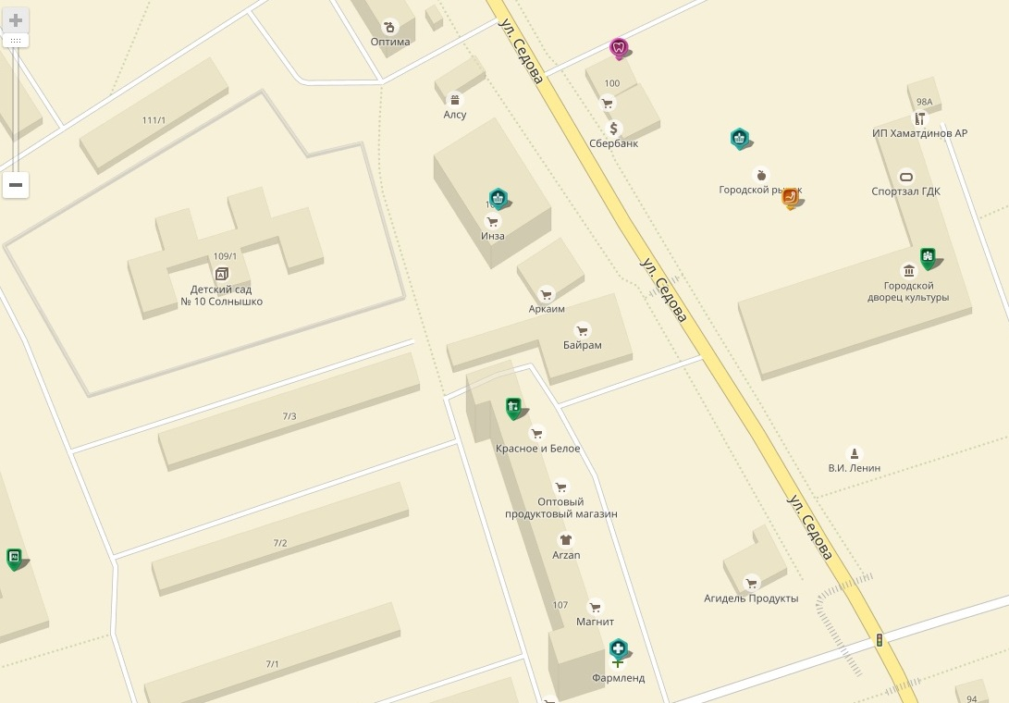

Обозначения:

- главная дорога

- второстепенная дорога (во дворах)

………… - тротуар

- жилые дома, здания общественных организаций

- движение организованных групп детей из ДОУ и обратно

-вход в детский сад
- запасный выход

Приложение 2
Маршруты движения организованных групп детей от МАДОУ «ЦРР - детский сад №10 «Солнышко» («А») к СОШ № 4 им. Б.Першиных, к спортивному залу ДЮСШ («В») (ул.Б.Першиных 4/2) и обратно.
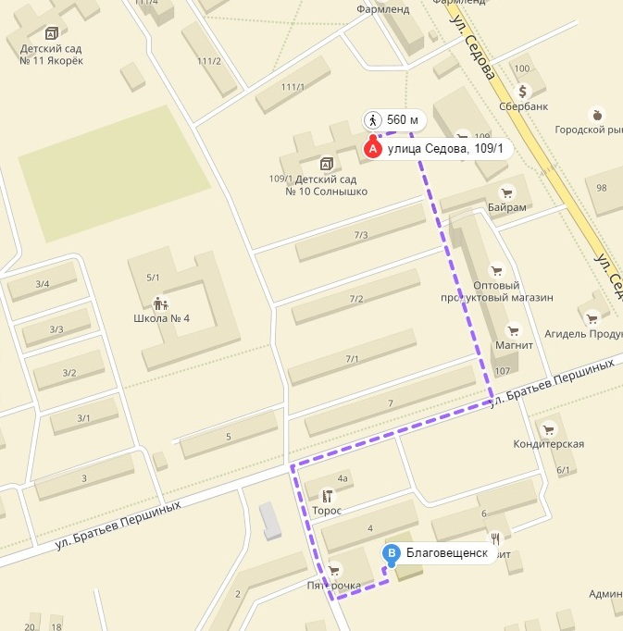
Обозначения:

- главная дорога

- второстепенная дорога (во дворах) ………… - тротуар

- жилые дома, здания общественных организаций - стадион СОШ №4
- движение организованных групп детей из ДОУ и обратно

-вход в детский сад
- запасный выход
Приложение 3
Маршруты движения организованных групп детей от МАДОУ «ЦРР - детский сад №10 «Солнышко» («А») к Стене Памяти, к монументу («В») (Памятник, скульптура)
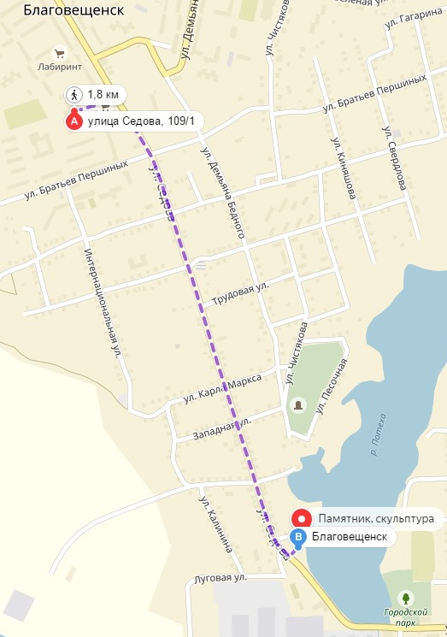
Обозначения:

- главная дорога - второстепенная дорога (во дворах)

- городской пруд - жилые дома, здания общественных организаций
………… - тротуар - движение организованных групп детей из ДОУ и обратно

-вход в детский сад

Приложение 4
Маршруты движения организованных групп детей
от МАДОУ «ЦРР - детский сад №10 «Солнышко» («А») к Детской библиотеке («В») (ул.Комарова, 9)

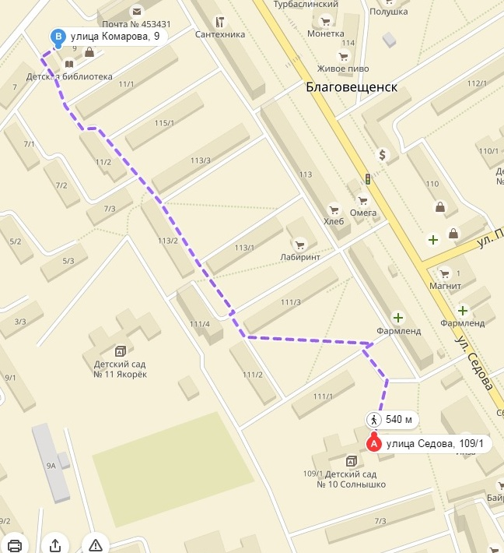

Обозначения:

- главная дорога

- второстепенная дорога (во дворах) ………… - тротуар

- жилые дома, здания общественных организаций - стадион СОШ №4
- движение организованных групп детей из ДОУ и обратно

-вход в детский сад
- запасный выход

Приложение 5
Маршруты движения организованных групп детей от МАДОУ «ЦРР - детский сад №10 «Солнышко» («А») к стадиону по ул. Седова д.117 («В»)
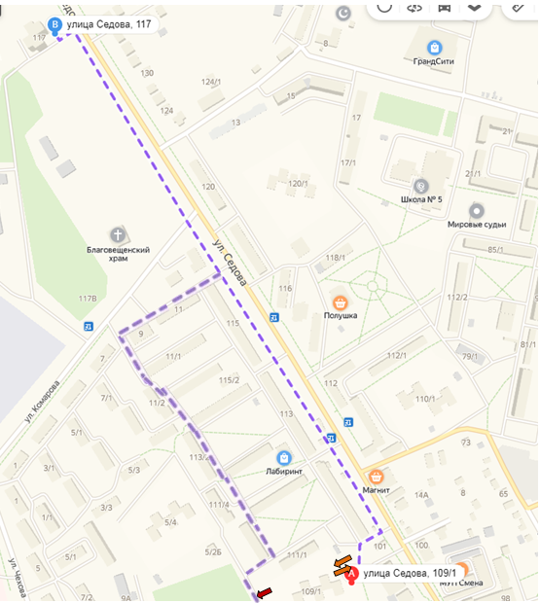

Обозначения:
- главная дорога

- второстепенная дорога (во дворах)

………… - тротуар

- жилые дома, здания общественных организаций - стадион СОШ №4, СОШ №5
- движение организованных групп детей из ДОУ и обратно

-вход в детский сад
- запасный выход


